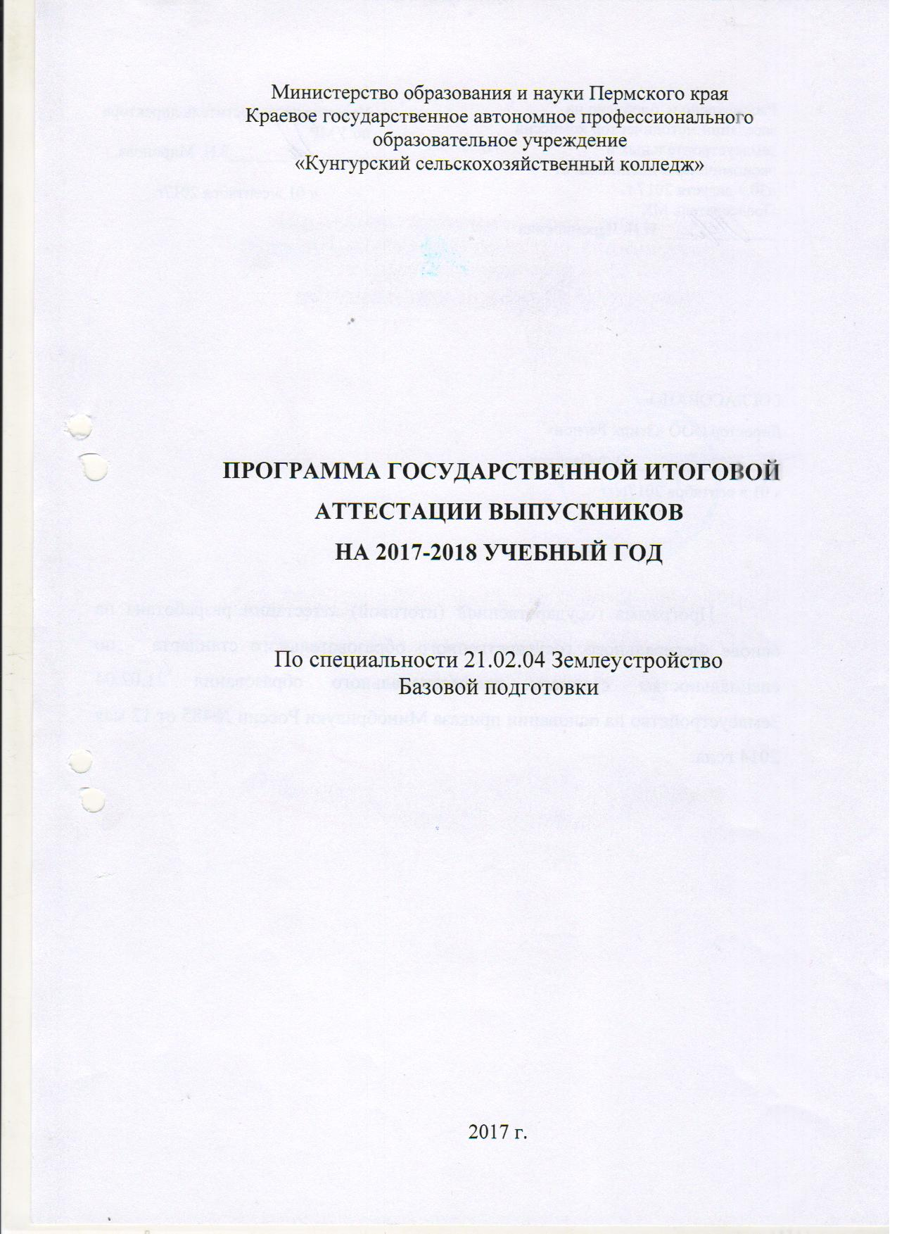

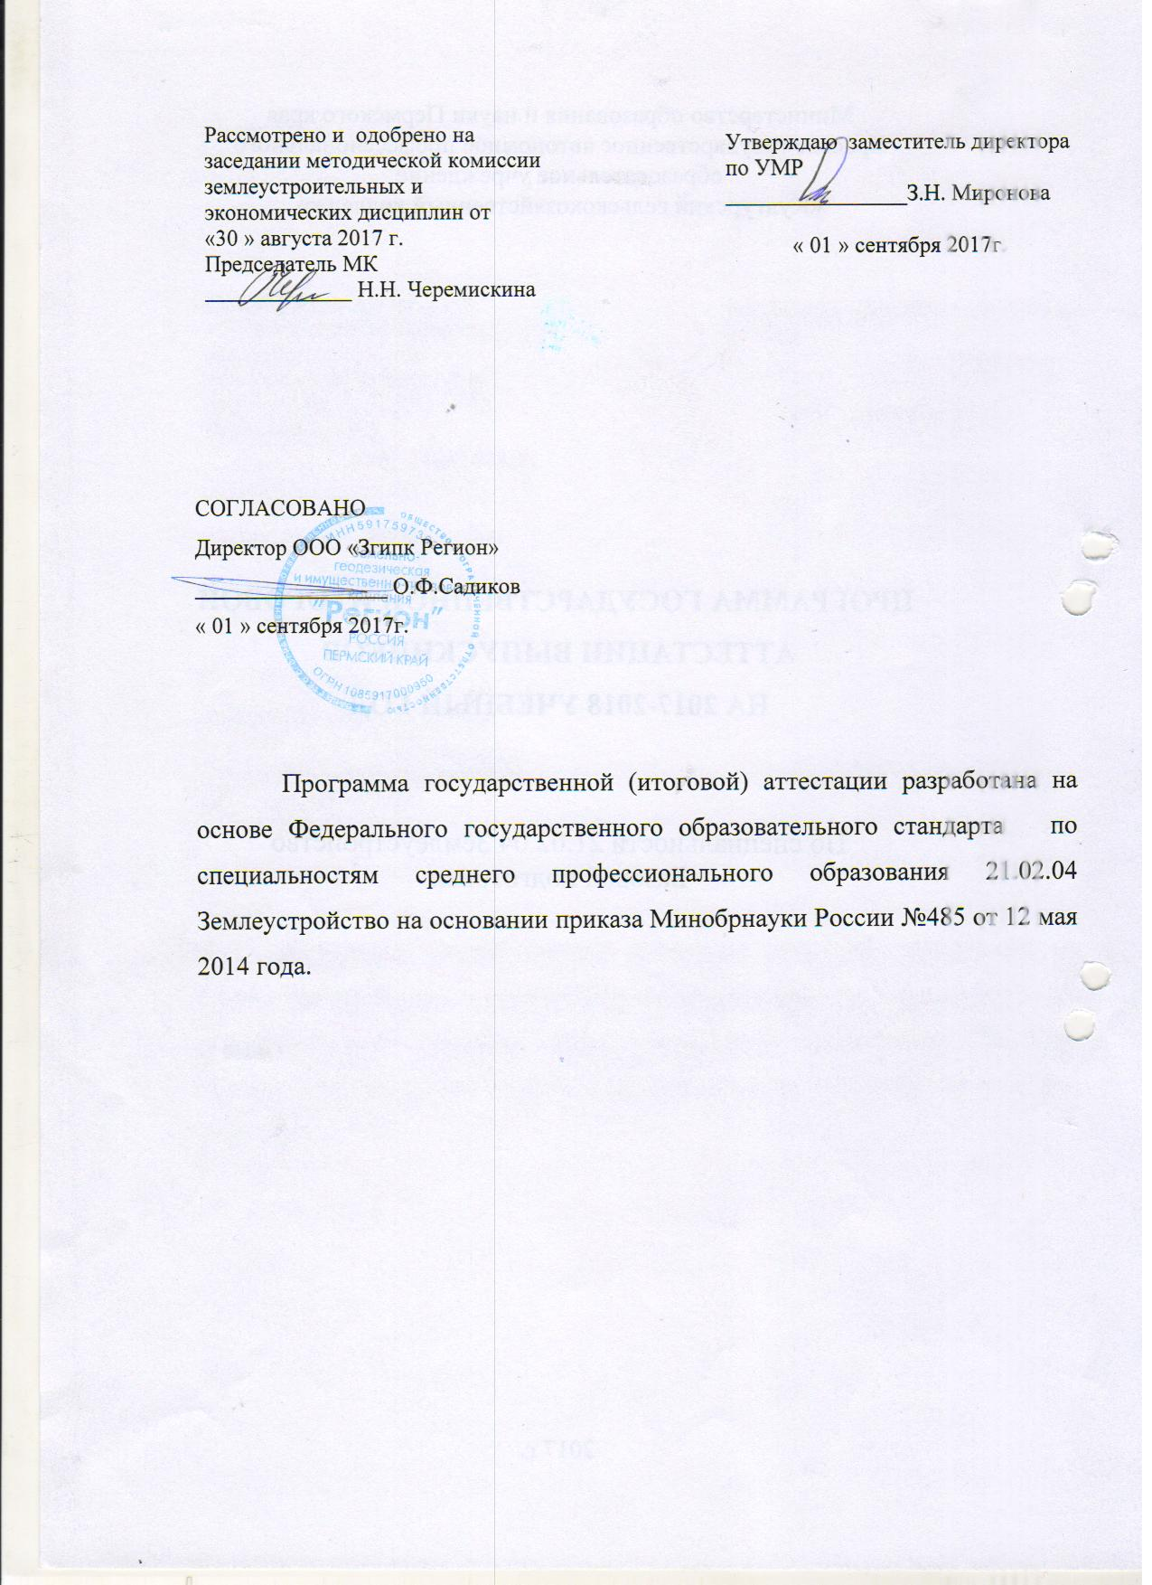

Содержание

стр.
Пояснительная записка . . . . . . . . . . . . . . . . . . . . . . . | 4
- Паспорт программы государственной итоговой аттестации | 6
- Структура и содержание государственной итоговой аттестации  Структура и объем дипломной работы  Содержание дипломной работы по раздела  Оформление текста дипломной работы | 8  9  10
- Условия реализации государственной итоговой аттестации  Рецензирование дипломной работы  Составление доклада по дипломной работе  Защита дипломной работы | 13  15  16
- Оценка результатов государственной итоговой аттестации | 17

ПОЯСНИТЕЛЬНАЯ ЗАПИСКА

Необходимым условием допуска к государственной итоговой аттестации является представление документов, подтверждающих освоение обучающимся компетенций при изучении теоретического материала и прохождении практики по каждому из основных видов профессиональной деятельности. В том числе выпускником могут быть предоставлены отчеты о ранее достигнутых результатах, дополнительные сертификаты, свидетельства (дипломы) олимпиад, конкурсов, творческие работы по специальности, характеристики с мест прохождения преддипломной практики.
Государственная итоговая аттестация включает подготовку и защиту выпускной квалификационной работы (дипломная работа, дипломный проект). Обязательное требование – соответствие тематики выпускной квалификационной работы содержанию одного или нескольких профессиональных модулей.
Требования к содержанию, объему и структуре выпускной квалификационной работы определяются образовательным учреждением на основании порядка проведения государственной итоговой аттестации выпускников по программам СПО, утвержденного федеральным органом исполнительной власти, осуществляющим функции по выработке государственной политики и нормативно-правовому регулированию в сфере образования. Целью итоговой государственной аттестации является установление соответствия уровня и качества подготовки выпускника государственному образовательному стандарту среднего профессионального образования и оценка качества подготовки обучающихся и выпускников осуществляется в двух основных направлениях:
оценка уровня освоения дисциплин;
оценка компетенций обучающихся.
Техник-землеустроитель должен обладать общими компетенциями, включающими в себя способность:
ОК 1. Понимать сущность и социальную значимость своей будущей профессии, проявлять к ней устойчивый интерес.
ОК 2. Организовывать собственную деятельность, выбирать типовые методы и способы выполнения профессиональных задач, оценивать их эффективность и качество.
ОК 3. Принимать решения в стандартных и нестандартных ситуациях и нести за них ответственность.
ОК 4. Осуществлять поиск и использование информации, необходимой для эффективного выполнения профессиональных задач, профессионального и личностного развития.
ОК 5. Использовать информационно-коммуникационные технологии в профессиональной деятельности.
ОК 6. Работать в коллективе и команде, эффективно общаться с коллегами, руководством, потребителями.
ОК 7. Брать на себя ответственность за работу членов команды (подчиненных), результат выполнения заданий.
ОК 8. Самостоятельно определять задачи профессионального и личностного развития, заниматься самообразованием, осознанно планировать повышение квалификации.
ОК 9. Ориентироваться в условиях частой смены технологий в профессиональной деятельности.
Техник-землеустроитель должен обладать профессиональными компетенциями, соответствующими основным видам профессиональной деятельности:
Проведение проектно-изыскательских работ для целей землеустройства и кадастра.
ПК 1.1. Выполнять полевые геодезические работы на производственном участке.
ПК 1.2. Обрабатывать результаты полевых измерений.
ПК 1.3. Составлять и оформлять планово-картографические материалы.
ПК 1.4. Проводить геодезические работы при съемке больших территорий.
ПК 1.5. Подготавливать материалы аэро- и космических съемок для использования при проведении изыскательских и землеустроительных работ.
Проектирование, организация и устройство территорий различного назначения.
ПК 2.1. Подготавливать материалы почвенных, геоботанических, гидрологических и других изысканий для землеустроительного проектирования и кадастровой оценки земель.
ПК 2.2. Разрабатывать проекты образования новых и упорядочения существующих землевладений и землепользований.
ПК 2.3. Составлять проекты внутрихозяйственного землеустройства.
ПК 2.4. Анализировать рабочие проекты по использованию и охране земель.
ПК 2.5. Осуществлять перенесение проектов землеустройства в натуру, для организации и устройства территорий различного назначения.
ПК 2.6. Планировать и организовывать землеустроительные работы на производственном участке.
Правовое регулирование отношений при проведении землеустройства.
ПК 3.1. Оформлять документы на право пользования землей, проводить регистрацию.
ПК 3.2. Совершать сделки с землей, разрешать земельные споры.
ПК 3.3. Устанавливать плату за землю, аренду, земельный налог.
ПК 3.4. Проводить мероприятия по регулированию правового режима земель сельскохозяйственного и несельскохозяйственного назначения.
Осуществление контроля использования и охраны земельных ресурсов и окружающей среды.
ПК 4.1. Проводить проверки и обследования в целях обеспечения соблюдения требований законодательства Российской Федерации.
ПК 4.2. Проводить количественный и качественный учет земель, принимать участие в их инвентаризации и мониторинге.
ПК 4.3. Осуществлять контроль использования и охраны земельных ресурсов.
ПК 4.4. Разрабатывать природоохранные мероприятия, контролировать их выполнение.

СОДЕРЖАНИЕ ПРОГРАММЫ

1.Вид государственной итоговой аттестации - защиты выпускной квалификационной работы в форме дипломного проекта.

2.Объем времени на подготовку и проведение – на выполнение дипломного проекта отводиться 6 недель, на защиту дипломного проекта – 2 недели.

3. Сроки проведения защиты выпускной квалификационной работы – с 16.02.2018 по 28.02.2018 г.

4. Необходимые экзаменационные материалы –
- Программа государственной итоговой аттестации;
- Приказ директора КСХК о допуске выпускников к государственной итоговой аттестации;
- Методические рекомендации по выполнению выпускных квалификационных работ для педагогов и для студентов;
- Видеопроектор и доска, для осуществления защиты дипломного проекта;
- Книга протоколов;
- Перечень тем выпускных квалификационных работ. (Приложение №5)

5. ПОДГОТОВКА И ОФОРМЛЕНИЕ ЗАДАНИЯ

НА ДИПЛОМНЫЙ ПРОЕКТ

План - задание на дипломный проект студент получает у руководителя.

Методическая комиссия рассматривает предложенную тему дипломного проекта, после чего директор или заместитель директора по учебной работе назначает руководителя из числа штатных преподавателей или совместителей (специалистов землеустроительных служб города Кунгура), которые проводят собеседование со студентом для уточнения объема и содержания проекта. Руководитель проекта оказывает помощь в формировании задания на дипломный проект и помогает в отборе исходного материала.
В теоретической части приводится перечень подлежащих разработке проектных задач. Их формулировка должна быть краткой, исчерпывающей, отображающей новейшие достижения науки и техники, имеющей практическое применение. Задания по экологической безопасности и охране труда должны быть связаны с темой дипломного проекта и направлены на творческое применение знаний студента в области профессиональной деятельности выпускников: организация и производство проектно-изыскательских, землеустроительных и кадастровых работ на производственном участке в целях рационального использования и охраны земель.
Календарный график работы над проектом составляется на все время проектирования с указанием календарных сроков выполнения проектных работ (текстовая часть и графическая часть) согласно пунктам задания.
Утвержденный экземпляр задания заместителем директора по ВР служит исходным документом для выполнения дипломного проекта. Этот экземпляр задания вкладывается студентом в дипломный проект после титульного листа. Изменение темы утвержденного задания может быть только с представления и обоснования заместителю директора по УР.

6. СТРУКТУРА И ОБЪЁМ ДИПЛОМНОГО ПРОЕКТА

Темы дипломных проектов разрабатываются преподавателями КГАПОУ "Кунгурский сельскохозяйственный колледж", рассматриваются методической комиссией и утверждаются заместителем директора по учебной работе.
Тема дипломного проекта выдается студентам перед началом преддипломной практики. Она должна соответствовать современному уровню развития науки и техники, связана с решением актуальных теоретических и практических задач.
Дипломный проект должен включать:
- титульный лист (1 стр.)
- задание на дипломное проектирование (2 стр.) содержание (1-2 стр.)
- введение (2-3 стр.)
- основной текст по разделам/частям (50 - 60 стр.), включающий:
1.Теоретическую часть (правовое обеспечение, экономическое обоснование, охрана труда и техника безопасности) (35 – 40 стр.)
2. Проектно - графическую часть (3 чертежа на формате А 1- один в ручную и в окраске, два - с использованием ПК)
- заключение (выводы и предложения) (2-3 стр.)
- список использованных источников (2 стр.) (включая ссылки на литературу, Интернет - ресурсы и другие источники)
- приложение (объём приложений не ограничивается, устанавливается в зависимости от темы дипломного проекта, но не более основной части)
В основной части дается теоретическое обоснование принятых в проекте решений. В проектной части принятое решение должно быть представлено в виде чертежей, схем, графиков, диаграмм. В некоторых темах проектно - графическая часть может заменяться презентацией.
Дипломный проект, являющийся творческой работой студента, может содержать элементы научно-исследовательской работы, отражать результаты исследований, расчетов, экспериментальных работ, выполненных студентом на предприятии по личной инициативе.

7. СОДЕРЖАНИЕ ДИПЛОМНОГО ПРОЕКТА

Содержание (оглавление) дипломного проекта включает наименование разделов, подразделов с указанием номера начальной страницы.
Введение
Во введении дипломного проекта практически всегда требуется отражать следующие пункты:
-определение темы проекта,
-обоснование выбора темы и определение ее актуальности, значимости для науки и практики,
-определения границ исследования (предмет, объект, географические рамки),
-определение теоретических основ и базового метода исследования,
- В конце введения должны быть четко сформулированы цели дипломного проекта и решаемые в нем задачи.
- определение базы исходных данных, т.е. по каким материалам будет разработан дипломный проект.
Объем введения должен быть не более двух - трех страниц в общем объеме текстовой части проекта.
Основная часть дипломного проекта делится на три части: теоретическую, практическую, экологическую и охрану труда.
Теоретическая часть
В теоретической части на основе изучения литературных источников отечественных и зарубежных авторов рассматривается сущность исследуемой проблемы, анализируются различные подходы их решения, излагается собственная позиция автора.
Правовое обеспечение
Знание нормативно-правовых документов и умение ими пользоваться в современный период необходимы каждому студенту-дипломнику для того, чтобы разработанные им предложения не противоречили законам Российской Федерации, субъектов РФ, муниципальных образований.
Важно, чтобы студенты-дипломники не только хорошо знали содержание нормативно-правовых документов по своей теме и имели представление о фактических правовых последствиях того или иного закона. Решения, противоречащие закону, не имеют юридической силы.
Но это вовсе не значит, что нельзя вносить обоснованных предложений по совершенствованию законодательства.
Практическая часть
Практическая часть носит аналитический и исследовательский характер. В ней дается анализ изучаемой проблемы (объекта) на примере конкретного предприятия. На основе аналитической части разрабатываются конкретные проектные предложения и рекомендации по объекту проектирования.
Экономическая часть
Эта часть ориентирована на экономическую значимость землеустроительных работ, оценку экономической эффективности проекта.
Предлагаются такие задачи: экономическое обоснование проекта, оценка технико-экономических показателей, расчет себестоимости
Социальная часть
Раскрыть социальное значение разработанного дипломного проекта на выбранную тему, возможность его применения на производстве для улучшения качества работы землеустроительных служб, уменьшение возникающих спорных вопросов по выполненным работам.
Экологическая безопасность. Охрана труда. Техника безопасности.
Эти задачи должны быть связаны с технологиями разработки и с эксплуатацией проектируемого объекта. Рекомендуется дать обоснование мероприятий по экологии, охране труда и технике безопасности при выполнении технологических операций, эксплуатации. Обратить внимание на вопросы по созданию человеку рациональных условий труда, на организацию и оборудование рабочих мест, охрану окружающей среды.
Заключение
В заключении суммируются теоретические и практические выводы и предложения, которые были сделаны в результате анализа и исследования. Они должны быть краткими и четкими, дающими полное представление о содержании, экономической и социальной значимости (подтвердить конкретными цифрами), обоснованности и эффективности проектных решений, выводы и предложения по выполненному проекту. В конце отражается, что дала работа над дипломным проектом самому автору.
Список использованных источников
После заключения приводится список использованных источников при выполнении дипломного проекта. Список включает в себя нормативно-правовые акты, специальную научную и учебную литературу, другие использованные материалы, и должен быть организован в соответствии с едиными требованиями библиографического описания произведений печати. Система расположения нормативно-правовых актов в списке должна соответствовать системе расположения нормативно-правовых актов федерального значения в Собрании Законодательства Российской Федерации. Прочие нормативно-правовые акты располагаются в соответствии с их иерархической принадлежностью. Специальная научная и учебная литература оформляется в алфавитном порядке.
В описании статей обязательно указываются названия журнала или собрания законодательства, где они опубликованы, год, номер и страница.
Список использованных источников должен быть организован в соответствии с едиными требованиями библиографического описания произведений печати и как правило, включает в себя не менее 20-25 источников.
Приложение
Приложения - это вспомогательная часть дипломного проекта.
Приложения к проекту располагают после списка использованной литературы.
Приложение следует оформить как продолжение пояснительной записки дипломного проекта. В нем следует размещать вспомогательный материал, который загромождает текст основной части проекта, такой, как: планово-картографический материал (фрагмент), таблицы вспомогательных цифровых данных и схемы, взятые из библиографических источников, иллюстрации вспомогательного характера; дискеты, компакт-диски с текстами, а также пояснительной записки и графического материала.
В тексте на все приложения должны быть даны ссылки.
Каждое приложение начинается с новой страницы с указанием наверху справа страницы слово «Приложение» с обозначением арабскими цифрами начиная с 1.

8. ОФОРМЛЕНИЕ ТЕКСТА ДИПЛОМНОГО ПРОЕКТА

Общие требования

Текст в MS Word на одной стороне листа формата А4, гарнитура Times New Roman; кегль 14; интервал 1,5, абзацный отступ – 1,27 см, поля вверху и внизу 2 см, слева – 3см, справа 1 – 1,5 см.

Все страницы нумеруются, начиная с титульного листа, но номер страницы на нём не ставят (задание в нумерацию не входит), т.е. содержание на 2-й странице. Номера страниц проставляются внизу страницы с форматированием по центру.

Каждый раздел (часть) начинается с новой страницы, подразделы располагаются друг за другом (то есть не с новой страницы).

Название каждого раздела следует писать прописными буквами полужирным шрифтом; название каждого подраздела выделяется полужирным шрифтом. Название разделов и подразделов располагается по центру. Разделы и подразделы должны быть пронумерованы. Названия заголовков разделов и подразделов в оглавлении (содержании дипломного проекта) перечисляются в той же последовательности, что и в тексте. Номер соответствующего раздела ставится в начале заголовка.

Между названиями разделов и подразделов с последующим текстом, а также его окончанием и заголовком следующего подраздела делается 3 одинарных интервала. Точку в конце заголовка разделов и подразделов не ставится.

Текст рекомендуется писать в форме безличных предложений. Сокращение слов, кроме общепринятых, не разрешается (или составляется список используемых сокращений).

Нумерация таблиц и рисунков (отдельно для таблиц и рисунков) должна быть сквозной на протяжении всего дипломного проекта, но осуществляется внутри каждого вида. Слово «Таблица - …» и порядковый номер (без знака №) пишется сверху самой таблицы в левой стороне, затем дается ее название. Слово «Рисунок 1. …» и порядковый номер (без знака №) пишется снизу самого рисунка по левому краю рисунка, затем дается ее название. В конце названия таблиц и рисунков точка не ставится. На весь приведенный иллюстративный материал должны быть сделаны ссылки в тексте дипломного проекта, будь то таблица или рисунок. При ссылках на иллюстрации следует писать «… в соответствии с рисунком 1». Разрывать таблицу и переносить часть ее на другую страницу можно только в том случае, если она целиком не умещается на одной странице. При этом на другую страницу переносится заголовок «Продолжение таблицы «номер таблицы», а также шапка таблицы.
Каждое приложение следует начинать с нового листа, в правом верхнем углу которого пишется слово «Приложение» с обозначением арабскими цифрами начиная с 1.

После согласования окончательного варианта дипломного проекта с руководителем, работу, аккуратно напечатанную, брошюруют и переплетают в жесткий переплет.

После получения отзыва на дипломный проект изменения в его содержание студент может вносить только по согласованию с руководителем. После рецензирования дипломный проект изменениям не подлежит.

Титульный лист является неотъемлемой частью дипломного проекта и составляется по утвержденному единому образцу (см. приложение 1). На титульном листе указывается ведомственная принадлежность учебного заведения, название дипломного проекта, инициалы и фамилия автора и руководителя, название организации по материалам, которой выполнялась работа, год выпуска.

Для защиты дипломного проекта необходимо собрать все подписи на титульном листе.

Написание текста

Основную часть дипломного проекта следует разделить на разделы, соответственно разделы на подразделы. Число разделов и подразделов не регламентировано. Это зависит от объема и содержания дипломного проекта. В конце каждого раздела можно дать короткое обобщение его содержания и полученные результаты (выводы). В основной части дипломного проекта необходимо рассмотреть теоретическое обоснование методов решения исследуемой проблемы, а также содержание проводимых студентом работ и полученные результаты.

Содержание дипломного проекта определяется темой и раскрывается в основной его части. Вместе с тем дипломный проект обязательно должен содержать теоретический анализ исследуемой проблемы, анализ состояния объекта исследования и обоснование конкретных практических предложений по совершенствованию функционирования и развития проекта.
В тексте дипломного проекта по мере необходимости должны быть помещены ссылки на литературные источники. Они вставляются в текст в виде цифры – порядкового номера источника в списке использованных источников, помещенного в квадратные скобки, например, [12]. Если необходимо сделать ссылку сразу на несколько источников, то они указываются в порядке возрастания номеров, разделенных запятой, например, [23,27,28]. Необходимо делать ссылки и на приложения, листы графической части дипломного проекта, например, (см. приложение 1).

Правила составления и оформления списка использованных источников

Библиография, или список использованных источников, является обязательной частью дипломного проекта и помещается после заключения.

Список использованных источников составляют на отдельной странице (листе), и он входит в единую нумерацию страниц текста.

Список использованных источников при написании дипломного проекта – не менее 20. Вначале располагают нормативно – законодательные акты по значимости, затем монографии и периодические издания в алфавитном порядке, потом интернет - ресурсы.

Оформление приложений к дипломному проекту

Приложения – это вспомогательная часть дипломного проекта, в которую могут входить образцы документов, сложные таблицы, схемы, чертежи, материалы наблюдений, иной иллюстрированный материал.

Приложения к дипломному проекту располагают после списка использованных источников.

В тексте дипломного проекта на все приложения должны быть даны ссылки.

Приложения располагают в порядке ссылок на них в тексте. Каждое приложение следует начинать с новой страницы с указанием в правом верхнем углу слова «Приложение» и номера, обозначенного арабскими цифрами (без знака №) например, Приложение 1.

Если в дипломном проекте имеются два или более приложений, их нумеруют последовательно.

Все листы дипломного проекта (в том числе и листы с иллюстрациями) нумеруются и переплетаются или подшиваются в жесткую папку для дипломного проекта.

9. рецензирование ДИПЛОМНЫХ ПРОЕКТОВ

Рецензенты дипломных проектов назначаются директором колледжа из числа квалифицированных специалистов соответствующего профиля (работников производства, преподавателей других учебных заведений), преподавателей профилирующих дисциплин данных специальностей, не являющихся руководителями дипломных проектов.
Рецензия на дипломный проект выполняется на бланке установленного образца (см. приложение ?)
Памятка рецензенту
ПУНКТ «Заключение о степени соответствия выполненного проекта дипломному заданию
- Заключение о степени соответствия, актуальность, практическая и экономическая значимость проекта
ПУНКТ «Характеристика выполнения каждого раздела, степень использования дипломником последних достижений науки и техники, передовых методов работы»
- Раскрыто ли содержание каждого раздела
- Экономическая эффективность данного вида работ
- Новые технологии, приборы при производстве полевых работ, камеральных землеустроительных и геодезических работ
В ПУНКТАХ «Перечень положительных качеств и основных недостатков дипломного проекта»
Внешнее оформление пояснительной записки, графической части. Аккуратность выполненной работы. Связь между разделами и их связь с нормативно-правовыми актами, инструктивным материалом, с приложением, с графической частью проекта. Техническая и специальная грамотность пояснительной записки проекта.
ПУНКТ «Оценка качества выполнения графической части проекта»
Выполнение требований ГОСТов по компоновке элементов чертежа, шрифтовой графике, условным знакам и обозначениям (соответствие масштабу), качество иллюминовки (окраски); наглядность, читаемость и выразительность чертежей. Применение технических средств при выполнению графической части.
ПУНКТ «Оценка качества пояснительной записки»
- соответствие требованиям ГОСТа по оформлению текстовых материалов
- количество наглядной информации (рисунки, схемы, диаграммы, таблицы и др.) и её связь с текстом.
- связь текста с приложением дипломного проекта
- умение пользоваться нормативно-правовыми актами, справочной, учебной литературой, материалами периодической печати, инструкциями электронными ресурсами
ПУНКТ «Оценка общеобразовательной и технической подготовки дипломника
По результатам собеседования и представленного дипломного проекта выявить соответствие уровня подготовки дипломника и присвоения ему квалификации «техник-землеустроитель»
ПУНКТ «Отзыв о проекте в целом и предполагаемая оценка проекта» Заключительное мнение о выполненном дипломном проекте, пожелания, оценка
ПРИМЕЧАНИЕ: Рецензенту необходимо указать фамилию, имя, отчество полностью, образование, место работы, занимаемая должность, стаж работы по специальности, контактный телефон, печать учреждения.

Отзыв руководителя проекта
После получения окончательного варианта дипломного проекта руководитель составляет письменный отзыв, в котором всесторонне характеризует качество дипломного проекта, отмечает положительные стороны, особое внимание обращает на отмеченные ранее недостатки, не устраненные дипломником, мотивирует возможность или нецелесообразность представления дипломного проекта в ГАК.
В отзыве руководитель дипломного проекта обосновывает:
- его актуальность,
- дает общую оценку содержания дипломного проекта с описанием его отдельных направлений по разделам, оригинальности проектных решений, логики переходов от раздела к разделу, обоснованности выводов и предложений и т д.;
- отмечает добросовестность, степень самостоятельности, активности и творческого подхода, проявленные студентом в период написания дипломного проекта, и рекомендует оценку;
- характеризует дисциплинированность дипломника в выполнении общего графика дипломного проектирования, а также соблюдение им сроков представления отдельных разделов в соответствии с заданием на дипломное проектирование;
- детально описывает положительные стороны проекта и формулирует замечания по его содержанию и оформлению, рекомендации по возможной доработке дипломного проекта, перечень устранённых замечаний руководителя в период совместной работы;
- дает предварительную оценку дипломного проекта;
Отрицательный отзыв руководителя не является препятствием для защиты проекта в ГАК, если студент не считает его достаточно объективным.

10. указания по составлению доклада

Доклад дипломника на защите должен быть содержательным, кратким и точным, представляющим концентрированное изложение теоретической части со ссылками на проектно-графический материал. Можно рекомендовать следующую структуру доклада:
- Название темы дипломного проекта;
- актуальность темы, ее значение;
- проектные решения;
- организационно-экономические вопросы;
- охрана труда и техника безопасности;
- демонстрация графиков, схем, таблиц, программ, если они имеются;
- заключение.
Обосновывая выбор комплекса технических средств, надо привести их числовые параметры, конкретные типы средств и характеристики, перспективность и возможность дальнейшего развития, уметь точно называть и обозначать их типы.
Мероприятия по охране труда и технике безопасности согласовывать с безопасностью деятельности специалиста.
В заключение доклада надо изложить кратко результаты выполнения задания, практическую ценность работы, перспективы внедрения и развития.
После окончания защиты и объявления результатов дипломный проект сдается в учебную часть колледжа для последующего хранения.

11. ЗАЩИТА ДИПЛОМНОГО ПРОЕКТА

Защита дипломного проекта проводится на открытом заседании Государственной аттестационной комиссии.
На защиту дипломного проекта отводится 20 минут. Процедура защиты состоит из доклада студента с демонстрацией графической части проекта (7-10 минут), при этом для большей наглядности целесообразно использовать презентацию чертежей с применение программы Power Point, по окончании выступления членами ГАК задаются вопросы по теме дипломного проекта (10 мин.), оглашается отзыв руководителя проекта, рецензия (3мин.).
Краткий доклад может быть подготовлен письменно, но выступать на защите следует свободно, «своими словами», не зачитывая текст. Дипломник вправе защищать дипломный проект и в случае отрицательного отзыва или рецензии.
На защите дипломного проекта студенту задают вопросы по содержанию проекта как теоретического, так и практического
характера.
Процедура защиты
Секретарь ГАК объявляет начало защиты каждого дипломного проекта, называя ФИО студента и тему проекта. Студент делает доклад, общая продолжительность которого не должна превышать 7-10 минут. Рекомендуется следующий общий регламент выступления и ответов на вопросы комиссии.
Защита дипломного проекта происходит на открытом заседании ГАК, на котором могут присутствовать все желающие. Задачей ГАК является определение уровня теоретической подготовки студента, его подготовленности к профессиональной деятельности и принятие решения о возможности выдачи диплома государственного образца о присвоении соответствующей квалификации.
- Студент должен представиться и объявить тему дипломного проекта.
- После представления студент начинает свое выступление в соответствии с регламентом.
- Студент в своем выступлении должен отразить:
- Тему дипломного проекта
- Состав проекта
- Цель разработки дипломного проекта
- Актуальность темы на современном этапе земельных правоотношений
- Логическая последовательная связь доклада с основным содержанием дипломного проекта и представленными чертежами (краткий анализ, результаты и выводы проделанной работы по дипломному проекту)
- Результат работы над дипломным проектом для автора
Выступление не должно содержать описание структуры (оглавления) и содержания дипломного проекта, список использованных; источников, а также информации, не относящейся к области исследования.
- По окончании доклада студенту задают вопросы председатель, члены комиссии (не менее 3-х вопросов).
- При неясности вопроса студент имеет право попросить задать его повторно или уточнить, но не более двух раз.
- При наличии вопросов членов ГАК студент должен либо дать ответ, либо констатировать невозможность на него ответить.
- Завершение своего выступления студент должен формализовать словами «ответ на вопрос закончил/а».
- После ответов студента на вопросы может зачитываться отзыв руководителя, а также оглашаются замечания рецензента.
- При наличии замечаний в рецензии комиссия предоставляет студенту возможность ответить.
- Комиссия проверяет результаты работы студента по устранению замечаний.
- После завершения работы ГАК со студентом он должен оставаться на территории колледжа до времени объявления результатов.
Оценка результата защиты дипломного проекта производится на закрытом заседании ГАК. Оценивается работа по 5-ти балльной системе (отлично, хорошо, удовлетворительно, неудовлетворительно). При оценке принимаются во внимание оригинальность и научно-практическое значение темы, качество выполнения и оформления работы, а также содержательность доклада и полнота ответов на вопросы. Оценка объявляется после окончания защиты всех работ на открытом заседании ГАК. Решение ГАК является окончательным и апелляции не подлежит.
Оценка «отлично» выставляется за дипломный проект, содержание и оформление которого соответствует требованиям, а также, если автор всесторонне и грамотно раскрыл теорию и практику проблемы, наметил оптимальные пути и систему её решения, чётко сформулировал рекомендации, квалифицированно выполнил приложения и уверенно защитился.
Оценка «хорошо» ставится, если студент достаточно владеет объёмом и содержанием понятий, определений, раскрывает содержание теории, характеризует основные положения, доказательства и выводы, но недостаточно выделяет логическую последовательность между ними. В рисунках, схемах, графиках возможны не грубые ошибки и недочёты.
Оценка «удовлетворительно» выставляется за проект, в котором имеются недостатки в содержании (неполное освещение отдельных вопросов, нечёткость структуры) и оформления проекта, автор неуверенно защитился, допуская в ответах ошибки, неточности.
Проект оценивается «неудовлетворительно», если он не соответствует предъявленным требованиям, а автор не смог убедительно изложить основные положения темы в процессе защиты.
Оценка дипломного проекта и решение о присвоении студенту квалификации техника принимается на закрытом заседании ГАК открытым голосованием. После издания приказа об окончании обучения и присвоении квалификации студентам, защитившим дипломные проекты, директор вручает дипломы Студенту, имеющему в приложении к диплому не менее 75% отличных оценок, а остальные - хорошие, при защите дипломного проекта с оценкой «отлично» выдается диплом с отличием.
Список защищающихся в порядке очередности должен быть составлен до начала защиты. Графический материал дипломного проекта защищающихся должен быть подготовлен к началу заседания ГАК.
Итоги защиты дипломных проектов сообщаются дипломникам согласно записям в протоколах заседания ГАК установленной формы.
В протоколе записываются оценка дипломного проекта и его защиты, присуждение квалификации и особые мнения. Протоколы ГАК ведутся в прошнурованной и опечатанной печатью книге, листы которой пронумерованы. Протоколы подписываются всеми членами комиссии и ответственным секретарём.
Студент, не выполнивший дипломный проект в срок или получивший неудовлетворительную оценку, имеет право на повторную защиту, но не ранее, чем через шесть месяцев.
Студенту, получившему оценку «неудовлетворительно» при защите дипломного проекта выдаётся академическая справка установленного образца. Академическая справка обменивается на диплом в соответствии с решением ГАК после успешной защиты студентом дипломного проекта.

12. Заключение

По окончании защиты дипломных проектов на заседании методической комиссии заслушивается отчет председателя ГАК об итогах работы, обсуждаются полученные результаты, намечаются пути улучшения учебно-методической и организационной работы, вносятся необходимые изменения и дополнения в программу итоговой государственной аттестации выпускников специальности 21.02.04 «Землеустройство».

Приложение 1

Министерство образования и науки Пермского края

КГАПОУ «Кунгурский сельскохозяйственный колледж»

Допущен к защите

Зам. директора по УР

______З.Н. Миронова

«____»________2018 г.

ДИПЛОМНЫЙ ПРОЕКТ

Тема: _____________________________________________

Выполнила:

ФИО полностью_____________

Студентка __ курса, группы _____

Специальность 21.02.04«Землеустройство»

Руководитель:

________________________

Преподаватель специальных

дисциплин

Рецензент: __________________

___________________________

___________________________

Оценка ___________________

Дата защиты _______________

2018

Приложение 2

Список использованных источников (образец)

- Конституция Российской федерации.- М.: Приор, 2004.-32с
- Земельный кодекс РФ от 25.10.2001 г. № 136-ФЗ
- О землеустройстве. Федеральный закон: [Принят Гос. думой 24 мая 2001 г., одобрен Советом Федерации 6 июня 2001 г.] 18 июня 2001 г. N 78-ФЗ (с изменениями от 18 июля 2005 г., 4 декабря 2006 г., 13 мая, 23 июля 2008 г.)
- О государственном кадастре недвижимости. Федеральный Закон: [Принят Госдумой 4 июля 2007 г., одобрен Советом Федерации 11 июля 2007 г.] 24 июль 2007 г. №221-ФЗ
- Приказ Минэкономразвития РФ «Об утверждении формы межевого плана и требований к его подготовке, примерной формы извещения о проведении собрания о согласовании местоположения границ земельных участков» от 24.11.2008 N 412
- Решение Земского Собрания Кунгурского муниципального района "Об утверждении комплексной программы "социально-экономическое развитие Кунгурского муниципального района в 2008-2010 гг. и на период до 2015 года" от 14.12.2007 № 124
- Варламов А.А. Экология землепользования и охрана природных ресурсов: учебники и учебные пособия для студентов средних специальных учебных заведений / Варламов А.А., Хабаров А.В. – М.: Колос 2013 – 159 с.
- Голованов А.И. Ландшафтоведение: учебники и учебные пособия для студентов средних специальных учебных заведений / Голованов А.И., Кожанов Е.С., Сухарев Ю.И. – М.: Колос 2015 – 215 с.
- Горлов В.М. Двести вопросов и ответов по охране труда на топографо-геодезических работах: справочник / Горлов В.М., Свечников Л.Н., Мыльников С.А. – М.: Недра 2016 – 271 с.
- Коротеева Л.И. Земельно-кадастровые работы. Технология и организация. Учебное пособие / Л.И. Коротеева. 2-е изд., перераб. и доп. – Ростов н/Д.: Феникс 2013 – 158 с.
- Маслов А.В. Геодезия: учебник для техникумов / Маслов А.В., Гладилина Е.Ф., Костых В.А. - М.: Недра, 2016 - 416 с.
- Охрана труда на топографо-геодезических работах / Минаев Г.А., Чучалин Ю.П., Шатько Н.И.; под редакцией Прокофьева Ф.И. – М.: Недра 2013 – 223 с.
- Прокофьев Ф.И. Охрана труда в геодезии и картографии / Прокофьев Ф.И. – М.: Недра 2017 – 292 с.
- Трушина Т.П. Экологические основы природопользования: Среднее профессиональное образование / Трушина Т.П. – Ростов н/Д.: Феникс 2013 – 407 с.
- Содержание и задачи земельно-кадастровых работ – www.geoslugba.ru
- Технология выполнения измерений при установлении границ земельных участков – www.georaschet.ru
- Согласование местоположения границ земельных участков – www.2m.ru
- Экономика АПК Предуралья, научно – практический журнал

Приложение 3

КАЛЕНДАРНЫЙ ПЛАН
Выпускной квалификационной работы (дипломного проекта)
(с указанием сроков выполнения отдельных этапов)

Сроки преддипломной практики |  | ___ недель  с ___.___.__ по __.__.__
 | Выбор темы, руководителя, оформление заявления | с ___.___.__ по __.__.__
 | Утверждение темы ВКР | ___.___.__
 | Выполнение задания по теме ВКР | с ___.___.__ по __.__.__
 | Предоставление отчета по практике руководителю | с ___.___.__ по __.__.__
 | Аттестация по практике | с ___.___.__ по __.____
Подготовка ВКР |  | __ недель  с ___.___.__ по __.__.
 | Утверждение задания на ВКР | ___ неделя  с ___.___.__ по __.__.__
 | Подбор и анализ исходной информации
 | Подготовка и утверждение плана (содержания) ВКР
 | Работа над разделами (главами) и устранение замечаний руководителя ВКР | __ недели  с ___.___.__ по __.__.__
 | Согласование содержания ВКР, устранение замечаний | __ неделя  с ___.___.__ по __.__.__
 | Оформление и представление руководителю полного текста работы. Получение отзыва руководителя ВКР. | __ неделя  с ___.___.__ по __.__.__
 | Предоставление студентом готовой ВКР рецензенту

Руководитель____________________(подпись)

План принял к исполнению «___» ___________201__ г.
___________________ (подпись студента)

Приложение 4

УТВЕРЖДАЮ
Зам директора по учебной работе
Кунгурского сельскохозяйственного
колледжа
___________________ З.Н. Миронова
«____» ________________ 201___ г.

Задание

на выпускную квалификационную работу (дипломный проект)
Студенту (ке)_________________________________________________________
Тема ______________________________________________________________________
Выполнена по материалам организации__________________________________________
Утверждена приказом по колледжу «____»_________ 20____г. за № _____
Специальность 120701 «Землеустройство».
Информация к выпускной квалификационной работе собрана в период преддипломной квалификационной практики.
СОСТАВ И СТРУКТУРА ВЫПУСКНОЙ КВАЛИФИКАЦИОННОЙ РАБОТЫ
Содержание
Введение

1. _____________________________________________________________________________ Теоретическое и правовое обоснование темы
1.1___________________________________________________________________
Литературный обзор по теме со ссылками на авторов и их труды.
1.2____________________________________________________________________
Здесь раскрывается информация о правовом регулировании объекта исследования, приводится нормативная база по данной теме.
2. _____________________________________________________________________________ Называется в соответствии с выбранной темой.

2.1 Краткая природно – экономическая характеристика района Географическое положение. Население. Инфроструктура района.
2.2 Экономическое и финансовое состояние организации
Наименование и местоположение, организационно – правовой статус и управленческая структура организации, размеры и виды деятельности
2.3 __________________________________________________________________________
2.4__________________________________________________________________________
2.5 Охрана труда и техника безопасности в соответствии с темой
2.6 Экономическое обоснование в соответствии с темой
3. Экологическое обоснование в соответствии с темой
Заключение
Список использованных источников
Приложение

Руководитель: _________________ /__________________________ /
^{подпись} ^{инициалы, фамилия}

Дата выдачи задания «_____» _______________ 20____г.

Приложение 5

Примерная тематика выпускных квалификационных работ по профессиональным модулям

ПМ.01 Проведение проектно-изыскательских работ для целей землеустройства и кадастра
1 | Производство тахеометрической съемки
2 | Автоматизированная обработка землеустроительной информации
3 | Производство геодезических работ для составления межевого плана
4 | Проведение земельно-кадастровых работ
5 | Исполнительная съемка подземных коммуникаций
6 | Восстановление пунктов опорной межевой сети
7 | Нивелирные работы при строительстве дорог
ПМ.02 Проектирование, организация и устройство территорий различного назначения
8 | Выделение земельных участков в счет земельных долей из земель сельскохозяйственного назначения
9 | Отвод земель под строительство нефтепромысловых трубопроводов
10 | Перевод земель сельскохозяйственного назначения в земли промышленности
11 | Разработка генерального плана села
12 | Земельно-хозяйственное устройство села
ПМ.03 Правовое регулирование отношений при проведении землеустройства
13 | Организация и проведение торгов по продаже прав на земельные участки
14 | Продажа муниципальных земель
15 | Аренда земель
16 | Плата за землю
17 | Перевод земель сельскохозяйственного назначения в земли промышленности
18 | Актуальные вопросы земельного законодательства: дачная амнистия
19 | Подготовка земельного участка для передачи в аренду
ПМ.04 Осуществление контроля использования и охраны земельных ресурсов и окружающей среды
20 | Проведение земельно-кадастровых работ
21 | Кадастровое деление территории
22 | Составление и оформление межевого плана
23 | Государственный контроль за использованием и охраной земель
24 | Муниципальный контроль за использованием и охраной земель
25 | Государственный кадастровый учет земель в городе (районе)
26 | Составление и оформление кадастрового дела при постановке на государственный кадастровый учет в районе (городе)
27 | Управление земельными ресурсами в городе (районе)
28 | Ведение Государственного кадастра недвижимости в городе (районе)
29 | Автоматизированные информационные системы Государственного кадастра недвижимости в городе (районе)
30 | Государственная регистрация права собственности

Приложение 6
Образец формата отзыва на дипломный проект

Отзыв

На дипломный проект студента________________________________________
наименование учреждения
___________________________________________________________________
Ф.И.О. студента

Специальность______________________________________________________

На тему______________________________________________________________
____________________________________________________________________
Выводы и замечания руководителя по работе ______________________________________________________________________
______________________________________________________________________
_____________________________________________________________________
______________________________________________________________________
______________________________________________________________________
Выполнение работы заслуживает оценки «_________________»
Ф.И.О. руководителя дипломного проекта ____________________________
Место работы и должность руководителя дипломного проекта ___________
__________________________________________________________________
«___»_________________20__г. Подпись___________

Приложение 7
Образец формата рецензии на дипломный проект
РЕЦЕНЗИЯ
на дипломный проект
по теме ____________________________________________________
студента __________________________________________________________________
(Ф.И.О., группа)

Дипломный проект объемом ___ страниц содержит таблиц ____, иллюстраций ______, приложений _____.
Посвящен ________________________________________________________________
(актуальность и социальная значимость темы)
Основные результаты _______________________________________________________
_____________________________________________________________________________
Новизна и оригинальность идей, положенных в основу проекта, а также методы его выполнения _______________________________________________________________
_____________________________________________________________________________
_____________________________________________________________________________
Практическая значимость проекта _____________________________________________
_____________________________________________________________________________
(возможность внедрения результатов проекта в практику, ожидаемый эффект)
Анализ обоснованности выводов и приложений _________________________________
_____________________________________________________________________________
Качество оформления _______________________________________________________
Недостатки проекта _________________________________________________________
Изложенное позволяет считать, что рецензируемая дипломный проект
_____________________________________________________________________________
«___» __________20___г

Рецензент __________________ Подпись ____________ МП

